LEMBAR PENGESAHAN

Karya Tulis Ilmiah yang berjudul “Upaya Keluarga Dalam Melakukan Pencegahan Luka Kaki Pada Penderita Diabetes Sebelum dan Sesudah Diberikan Pendidikan Kesehatan”oleh Dina Muhtarizah P17210171016 telah dipertahankan di depan dewan penguji pada Juni 2020

Dewan Penguji

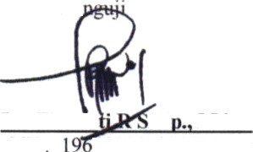
pembimbing
Pe
Dr. Ekowa
.K M.kes
NIP 401061988032003

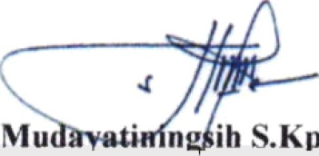

Sri .,M.Kes
NIP. 196905151993032003

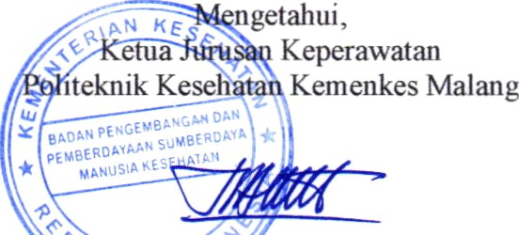
NIP. 196512051989121001

